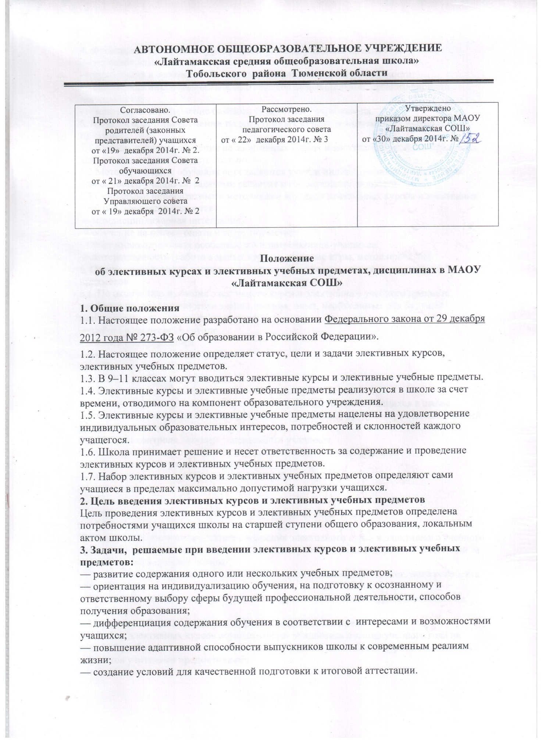

4. Функции элективных курсов и элективных учебных предметов:
— изучение ключевых проблем современности;
— ориентация в особенностях будущей профессиональной деятельности;
— ориентация на совершенствование навыков познавательной, организационной деятельности;
— дополнение и углубление базового предметного образования.
5. Методы и формы обучения на элективных курсах и элективных учебных предметах
5.1 Методы и формы обучения на элективных курсах и элективных учебных предметах выбираются школой самостоятельно.
5.2 Методы и формы обучения определяются учетом индивидуальных и возрастных особенностей учащихся, задачами развития и социализации личности.
5.3 Основными приоритетными методиками изучения элективных курсов и элективных учебных предметов являются:
— междисциплинарная интеграция;
— обучение на основе опыта и сотрудничества;
— учет индивидуальных особенностей и потребностей учащихся;
— интерактивность (работа в малых группах, ролевые игры, метод проектов).
6. Оценка результатов изучения элективных курсов и элективных учебных предметов
6.1. По окончанию изучения элективного курса и элективного учебного предмета учащиеся должны приобрести знания, умения, опыт, необходимые для будущей деятельности, освоить такие навыки как:
— работа в творческой группе
— работа с информацией
— решение поставленной проблемы
— выбор направления
— индивидуализация мышления.
6.2. Формы контроля уровня достижений и критерии оценки:
— текущий, промежуточной и итоговый контроль достижений учащихся в школе осуществляется в соответствии с критериями оценивания, предусмотренными в рабочей программе педагога.
6.3. Методы контроля текущей успеваемости учащихся.
С целью организации текущего контроля успеваемости используются
— учёт активности учащихся на занятиях;
— анализ творческих, исследовательских работ;
— тестирование;
— балльная оценка;
— результат участия в олимпиадах, конференциях, конкурсах.
6.4. Методы итогового контроля.
Итоговая аттестация по результатам изучения элективного курса и элективного учебного предмета проводится по мере завершения его изучения в рамках итоговой аттестации за курс основной и средней школы
— с помощью специальной зачетной работы (контрольная работа, тест, защита проекта или реферата);
— в аттестате делается запись об изучении данных элективных курсов и элективных учебных предметов.
7. Порядок выбора элективных курсов и элективных предметов
7.1. Выбор элективных курсов осуществляется учащимися в конце учебного года на будущий учебный год, по предложенным программам элективных курсов и элективных предметов учителями предметниками.
8. Учебное и программно-методическое обеспечении преподавания элективных курсов и элективных учебных предметов.
— используются учебные пособия, рекомендованные МО РФ;
— учебные пособия, а также научно-популярная литература, справочные издания;
— программа курса, материалы для учителя, творческие работы для исследовательской деятельности;
— опыт работы иных образовательных учреждений;
— в качестве программно-методического обеспечения могут быть использованы авторские курсы, разработанные учителями школы, рассмотренные на заседании школьного методического объединения и утверждённые директором школы.

